Laboratórny protokol z praktického cvičenia
Meno a priezvisko:______________________________ Trieda:________ Dátum:___________
Téma: Osmotické javy v bunke
Teoretická príprava:
Osmóza je samovoľné prepúšťanie_____________cez____________________________cytoplazmatickú membránu proti smeru koncentračného gradientu - z miesta s ___________ koncentráciou na miesto s ______________ koncentráciou.Osmotické javy prebiehajú iba v živých bunkách. Bunka sa môže nachádzať v troch typoch prostredia:
- IZOTONICKÉ: koncentrácia látok v prostredí je _______ ako koncentrácia látok v cytoplazme
- HYPERTONICKÉ: koncentrácia látok v prostredí je_______ ako koncentrácia látok v cytoplazme
- HYPOTONICKÉ: koncentrácia látok v prostredí je________ ako koncentrácia látok v cytoplazme
Izotonickým roztokom je 0,9% roztok chloridu sodného _____. Takýto roztok sa nazýva _____________roztok. Hypertonickým roztokom je napríklad 10%-ný roztok NaCl alebo 1M roztok sacharózy. Rastlinná a živočíšna bunka reaguje v rozličných prostrediach odlišne.
Osmotické javy v živočíšnej bunke
- v destilovanej vode – hypotonické prostredie - bunka praská – osmotickálýza = plazmoptýza, lýza červených krviniek=hemolýza,
- molekuly vody vnikajú do bunky, membrána praská
- v hypertonickom prostredí voda z bunky uniká, bunka sa zmrští - plazmoríza
Osmotické javyv rastlinnej bunke
- bunková stena bráni prasknutiu bunky – osmotickejlýze
- rastlinná bunka sa v hypotonickom prostredí nemení
- v hypertonickom prostredí sa mení objem obsahu bunky, plazmatická membrána sa oddelí od bunkovej steny – plazmolýza.
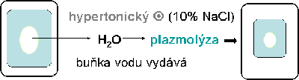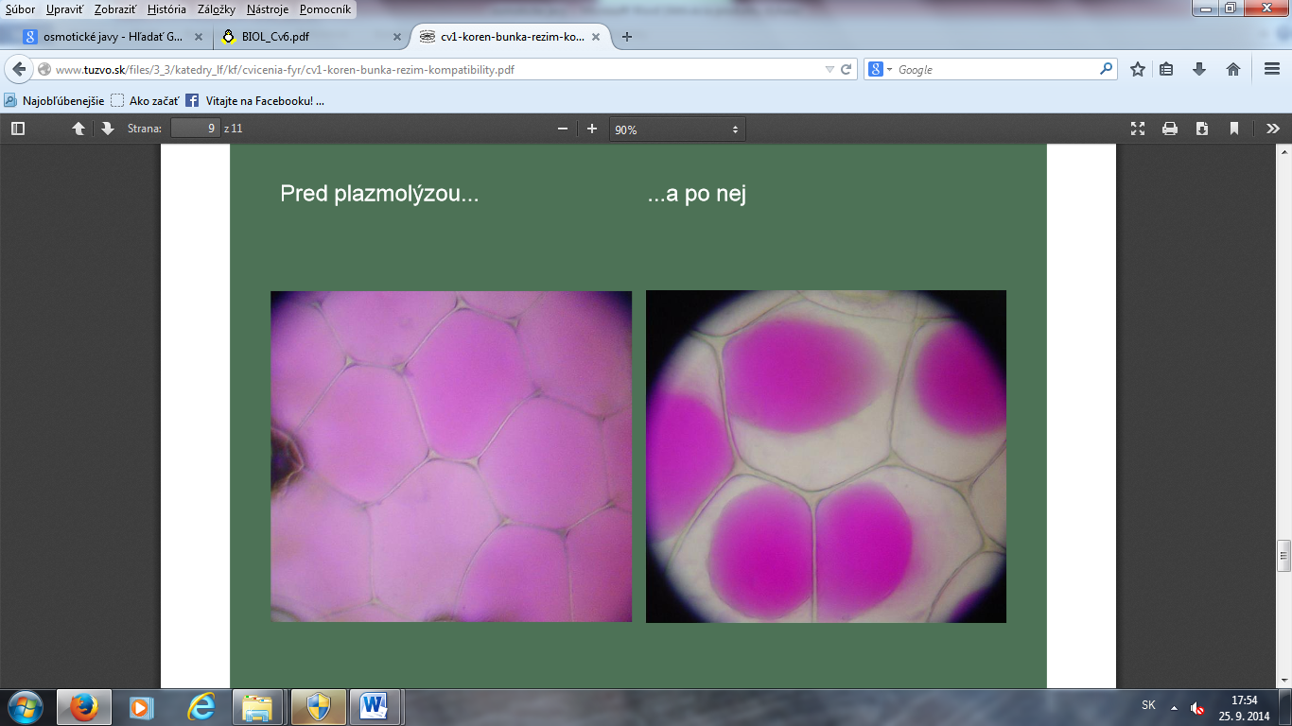
Bunka vodu vydáva
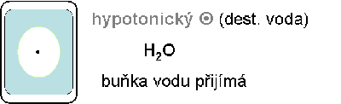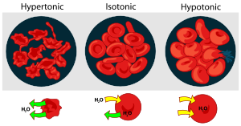
Bunka vodu prijíma

Význam osmotických javov:
- Príprava šalátov – posolenie uhoriek, zeleniny
- Zaváranie ovocia – pridávanie cukru
- Praskanie ovocia na stromoch po intenzívnom daždi
- Kloktanie – lýza bakteriálnych buniek
- Prečo neprežijú morské živočíchy v sladkej vode
- Prečo nemáme piť destilovanú vodu

Praktické cvičenie:
Úloha: Pozorovanie buniek pokožky cibule kuchynskej (Allium cepa) v hypertonickom prostredí.
Pomôcky: cibuľa kuchynská (Allium cepa), preparačná súprava, digitálny mikroskop, potreby na mikroskopovanie, 10%-ný roztok NaCl, písacie potreby
Postup: 1. Pinzetou stiahnite tenkú časť spodnej pokožky cibule kuchynskej. Položte ju do kvapky vody na podložné sklíčko. Prikryte ho krycím a pozorované bunky nakreslite.
2. K preparátu prikvapnite na okraj podložného sklíčka niekoľko kvapiek roztoku NaCl. Pozorujte a opäť bunky nakreslite. Pozorované zmeny opíšte v závere.
Nákres 1: | Nákres 2:
zväčšenie: | zväčšenie:

Záver:

Opakovanie
Zakrúžkujte správne tvrdenie:
- K osmotickej lýze živočíšnej bunky dochádza:
  - v izotonickom prostredí
  - v hypertonickom prostredí
  - v hypotonickom prostredí
  - v prostredí s vyššou koncentráciou osmoticky aktívnych častíc ako v bunke
- Bunka stráca vodu v prostredí:
  - izotonickom
  - hypertonickom
  - hypotonickom
  - s nižšou koncentráciou osmoticky aktívnych častíc ako v bunke
- Rastlinná bunka v hypotonickom roztoku:
  - nemení svoj tvar, v extrémnych prípadoch nastáva plazmoptýza
  - nemení svoj tvar, v extrémnych prípadoch nastáva plazmolýza
  - stráca vodu a scvrkáva sa
  - nasáva vodu a zväčšuje svoj objem
- Červená krvinka človeka v destilovanej vode:
  - uvoľňuje vodu a scvrkáva sa
  - nemení svoj tvar
  - nasáva vodu a praská
  - nasáva vodu, ale nikdy nepraskne
- Príprava uhorkového šalátu jeho posolením je príkladom správania sa:
  - rastlinnej bunky v hypotonickom prostredí
  - rastlinnej bunky v izotonickom prostredí
  - bunky bez bunkovej steny v hypertonickom prostredí
  - rastlinnej bunky v hypertonickom prostredí

Správne odpovede: 1. c, 2. b, 3. a, 4. c, 5. d

